# axure生成产品功能点文档

1. 新建产品原型，划分好模块

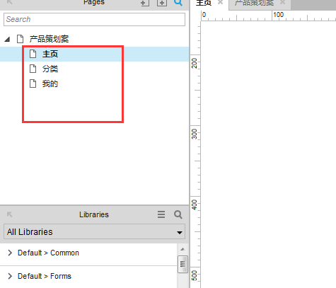

1. 在相应的模块中，设计出功能模块的产品原型

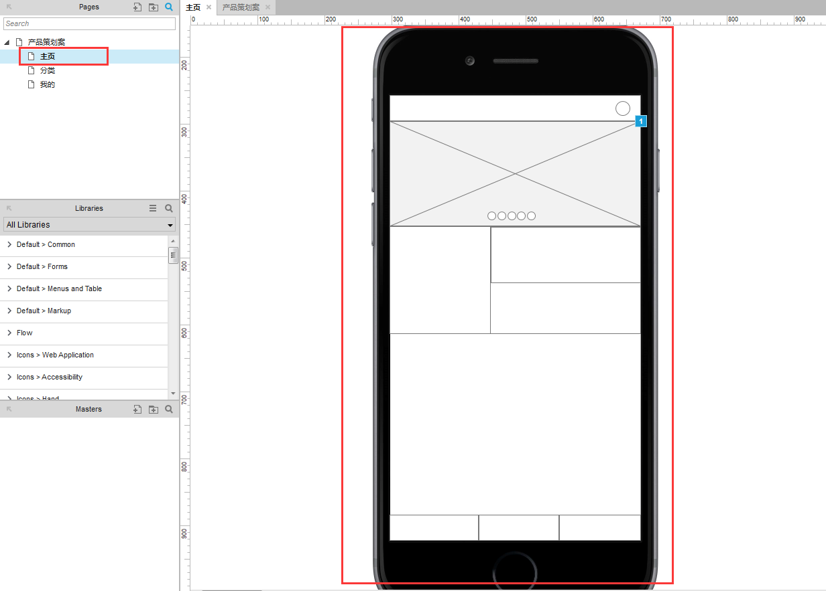

三、在产品原型中，每个交互组件中做好注释，描述清楚当前组件的功能点

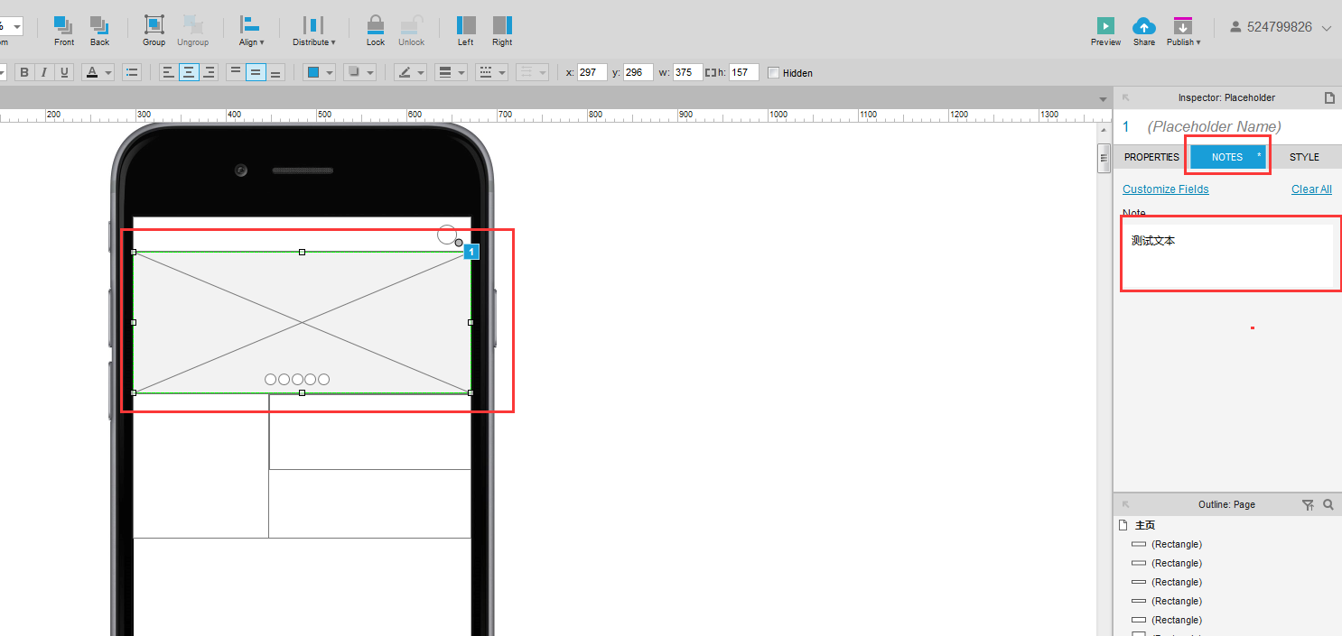

1. 所有功能点模块原型设计好，交互节点注释也设置好后，点击生成文档，文档就会有一个相应模块功能点说明列表。

